1. Những chức năng đã code.
2. Chức năng đăng nhập.

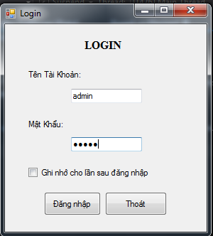

1. Chức năng quản lí nhân viên.

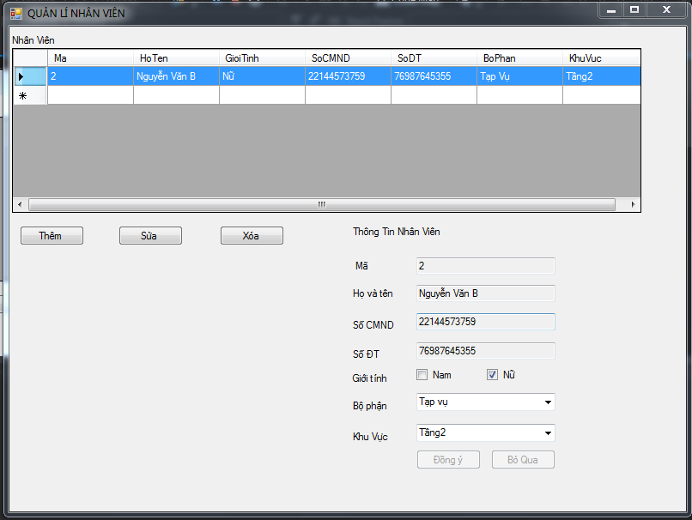

* 1. Thêm nhân viên.

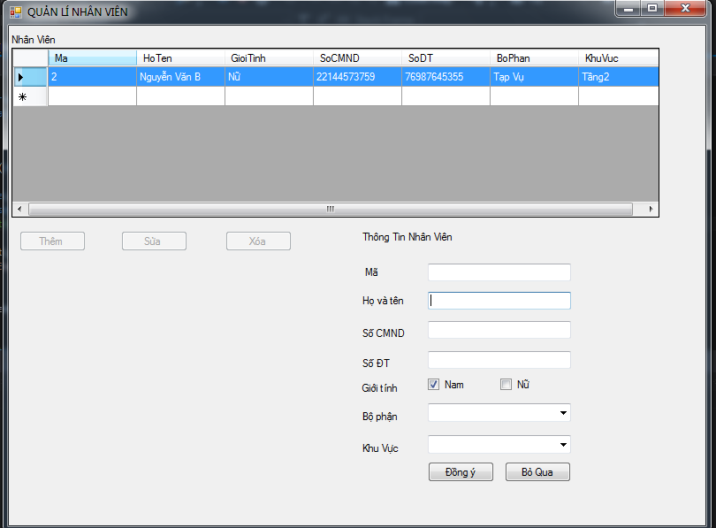

* 1. Sửa nhân viên.

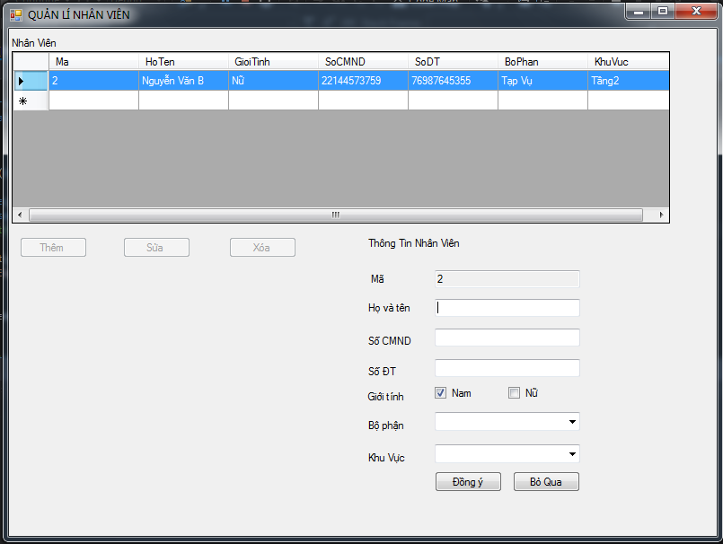

* 1. Xóa nhân viên.

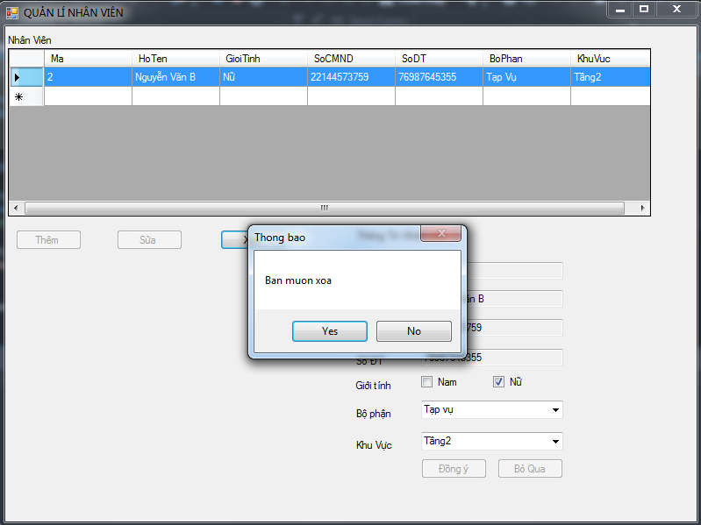

1. Hướng dẫn cài đặt CSDL.

Csdl nằm trong **file App.config**

Các bạn thay đổi chuỗi connectionString=”Chuỗi kết nối phù hợp trên máy bạn”.

Hai chức năng đăng nhập và quản lí nhân viên là riếng biệt . Các bạn lấy code về test cần chú ý.

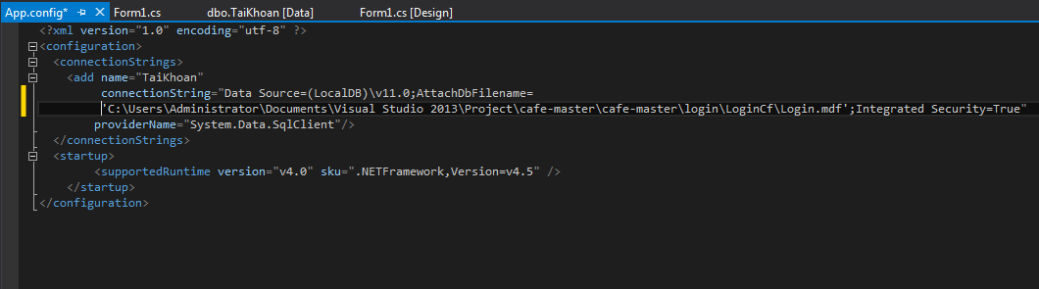

Cảm ơn vì bạn đã đọc.